巍巍井冈山
——井冈山社会实践心得

姓名：郑智瑄
学号：3230103913
专业班级：电科2302

初入井冈山
匆匆咽下了五点钟的晚饭，将行李箱往大巴中一丢，登上了大巴。在窗边的位置看着大巴从烈日高悬的杭州驶向暮色中的金华，蓝色的天空被黑色慢慢侵染，远山也被剔去了青翠，留下一抹阴影，最后彻底的融入天空，模糊了边界。在望着窗外失神的同时畅想着这次井冈山之行，编草鞋，挑担子走山路，应该会很有趣吧。
逼仄的空间与喧闹的噪音确乎让火车上的人难以入眠，在无数次惊醒又睡去中终于到达了井冈山。在去往基地的大巴上昏昏沉沉，却也被路边那一抹抹红色所惊艳，那红旗样的井冈山路碑，那路灯上插着的清一色的中国国旗，背负着的上书烫金“井冈山”红色山脉，血红，纯净，不带一丝杂质。
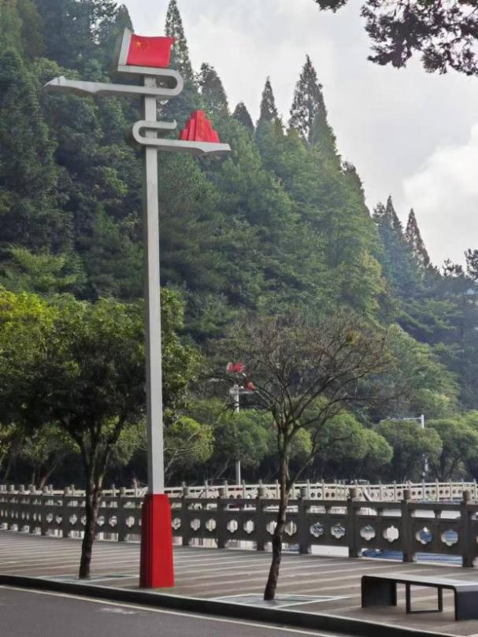
照片1 井冈山的红色路灯
到达基地时人还晕晕的，迷迷糊糊的吃了早饭，在寝室楼中乱逛，想找找开水房洗衣房之类。被基地工作人员的热情完全震撼，路上遇到的清洁工阿姨，一些基地工作人员，都会热情的问我有什么困难，想要找什么，并积极的给我指路。我想，这或许是井冈山这片革命圣土的精神侧影，那种精神以“互帮互助，团结友爱”的形式传承到了这个基地，传承到了如今。

奋斗与信仰
向我们简单介绍了一下井冈山与井冈山红色基地，进行完开班仪式，安全教育后，一行人赴去接受“三湾改编”。“支部建在连上”“官兵平等”，毛主席这些既符合理想信念又切合战争实际的治军方略着实让我敬佩感叹。被红军将士们艰苦奋斗，自力更生的事迹洗礼，在报名职位中，我毅然决然选择了“安全员”职位，挑最累的活，吃最多的苦，苦在肉身，而充实于心灵。
中午小憩后，随行前往大井毛泽东同志旧居，这里让我印象最深的是那片充满弹孔的残墙，那一个个弹孔将我的思绪拉进了一个战火纷飞，人人自危的年代，而毛主席却能在这种条件下坚持每日坐在“读书石”上读书，丰富自己的精神，拓宽革命的视野，为革命发展的推进做铺垫，何其伟大的理想信念啊！
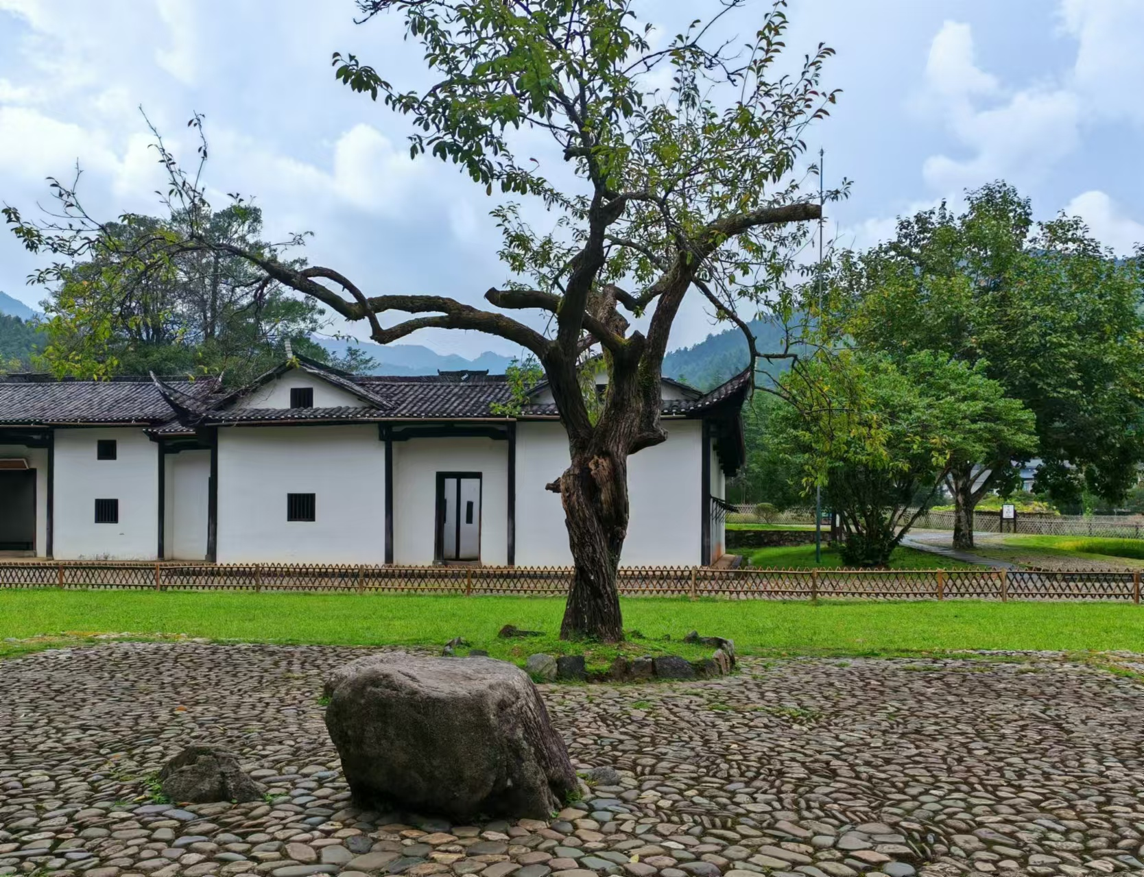
照片2 大井毛泽东同志旧居“读书石”
闪电划过了天空，雨倾盆，算是应了班主任的那句“井冈山一年200多天在下雨”。打着伞进了井冈山革命博物馆，系统而完整的领略了井冈山革命地的一生，这之中离场时的三句话尤让人振奋：“它是站在海岸遥望海中已经看得见桅杆尖头了的一只航船。它是立于高山之巅远看东方已见光芒四射喷薄欲出的一轮朝日。它是躁动于母腹中的快要成熟了的一个婴儿。”革命的序曲已在井冈山中奏响！中国革命势必迎来一个高潮！
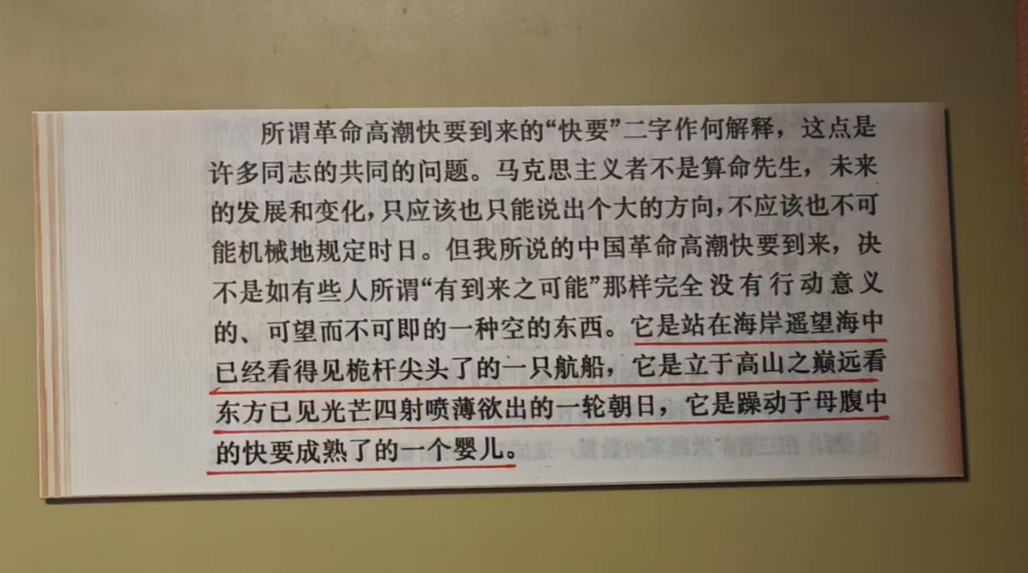
照片3 井冈山革命博物馆“离馆词”
草鞋师傅的手上下翻飞，变魔术般转眼便编出了一只紧凑，好看的草鞋。忆当年，井冈山革命斗争物资匮乏，井冈山军民便上下一心一同打起草鞋，以此为乐。在井冈山军民齐唱的“草鞋歌”中，草鞋从一种具象的物体，逐渐变为了一种精神，那是自力更生，艰苦奋斗的革命精神！

红军的一天
巍巍井冈山，漫漫通天道。睡眼惺忪的起来坐上了去往茅坪的大巴，在崇山峻岭之中一弯又一弯的旋转向前，难望尽头。如此漫长，险峻的公路，只为了将山中的零零散散的那几户人家与外接给联通起来；如此浩大，壮阔的工程，为的是井冈山的脱贫攻坚，为的是人民群众的幸福。正应了井冈山精神中的那句：“依靠群众求胜利！”
下车参观完八角楼，感叹完毛泽东同志在艰苦环境下仍读书不辍，我们来到了红军挑粮小道。挑起担子，踩着被雨水染成深色的青石，一行人缓缓的朝山上走去，新奇过后，那崎岖陡峭的山路，那难以容脚的台阶，那肩上逐渐逐渐沉重的担子，都在向我们诉说当年红军将士们的艰难与付出。往返6里的距离，担子中几乎空空如也，却也让汗水止不住的往下滴，小腿不堪重负的发酸，而红军将士们每天往返100余里，肩挑背驮共运上30多万斤粮食上井冈山，此番艰辛，怎能不让人敬佩！
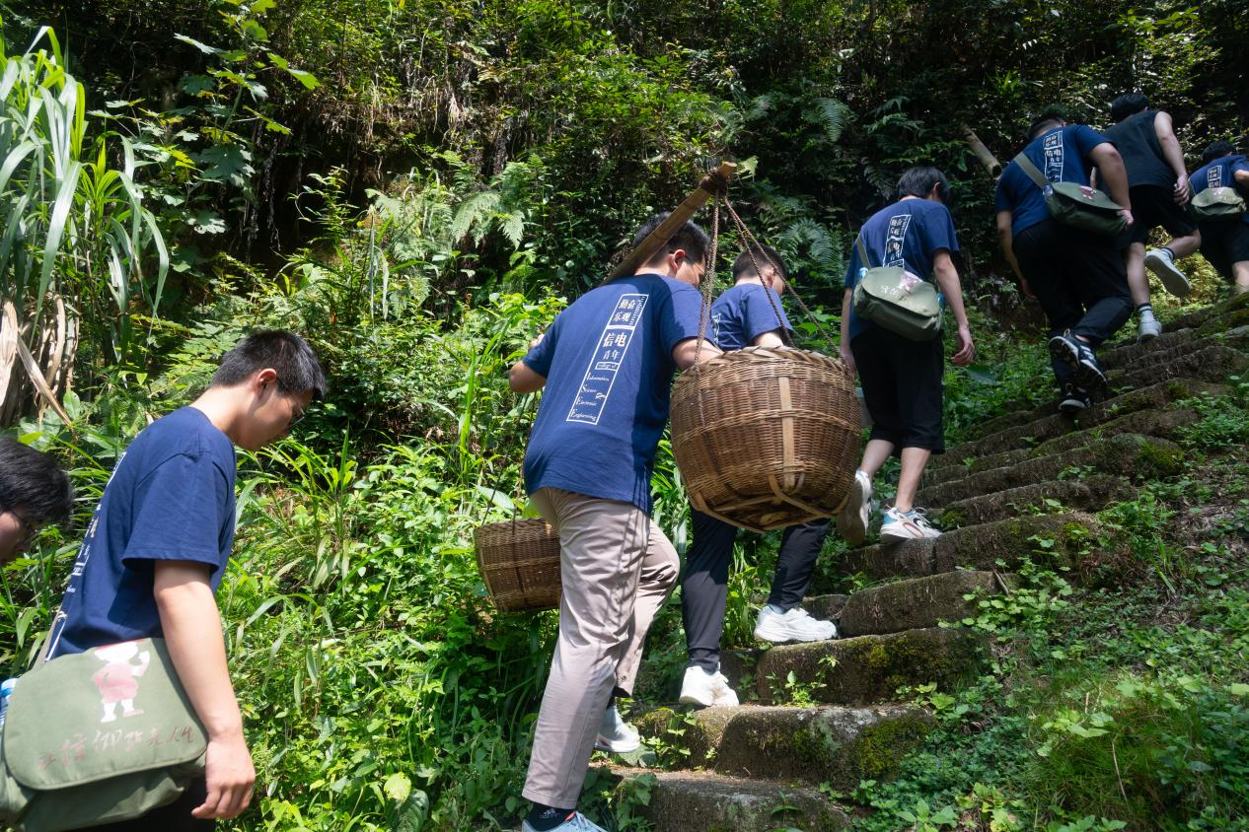
照片4 重走挑粮小道
放下肩上担子，揉了揉发酸的肩膀，一行人跟着老乡走向了老乡家中。远望，一座座房屋毫无规律的散落在这崇山峻岭之间，都是那种显然被统一翻修后的白房子；近看，每栋房子上贴着责任民警的照片，姓名与联系电话。这些无不在诉说着政府与国家当初井冈山扶贫工作的成果。
自做红军餐，军民鱼水情。在老乡家中，仿佛穿越了年代般，洗菜用的是室外一口大不锈钢盆，烧菜是用的要填柴火的土灶大锅。一阵手忙脚乱过后，终于是做出了一大桌子菜，大家一边着一边大快朵颐，其乐融融。
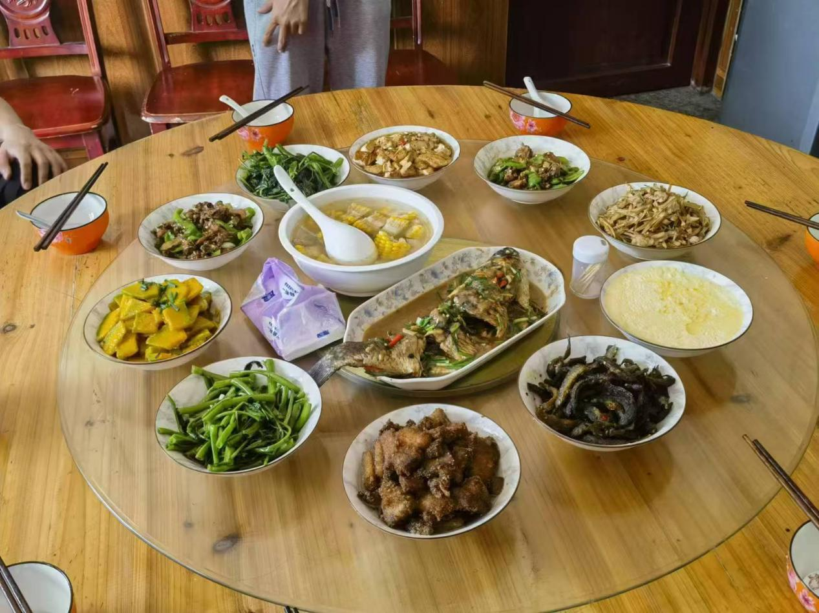
照片5 自做红军餐
回到基地，听基地老师讲《井冈山斗争与井冈山精神》。井冈山斗争是历史，井冈山精神是历史中的魂，讲课老师在滔滔不绝讲述1927年10月至1930年2月，历时两年零四个月的井冈山斗争历史的同时，也在向我们渗透着那传承不绝的井冈山精神：坚定执着追理想，实事求是闯新路，艰苦斗争攻难关，依靠群众求胜利。深受感染。

奠先辈英魂
抬头遥望，两侧立柏透视交汇在远端，一同指向那巍峨矗立的纪念馆，馆前烫金大字：井冈山根据地革命先烈永垂不朽！方阵肃立，跟着前面拿花圈的同学缓步上前，默哀，三鞠躬，无声诉说着对革命先辈们无尽的缅怀与敬佩。
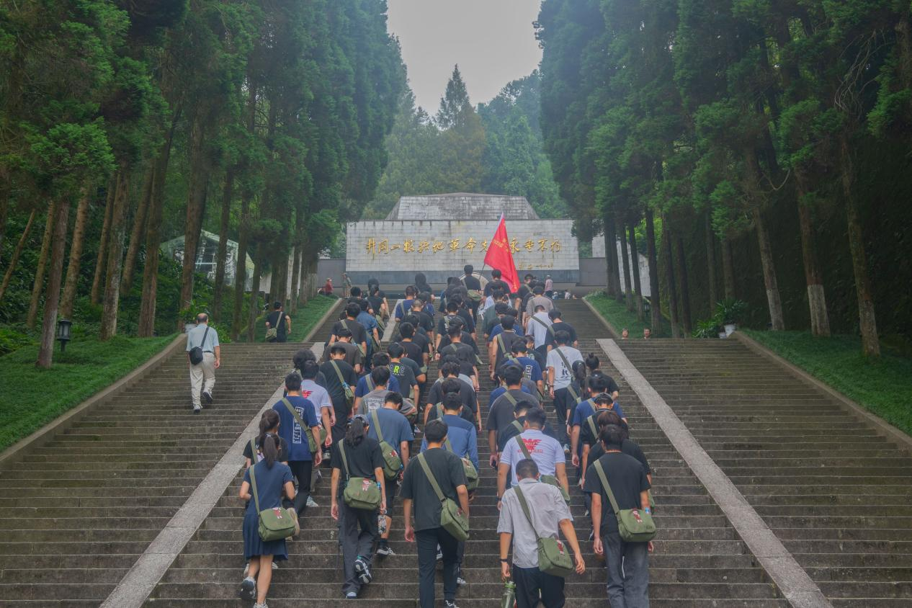
照片6 瞻仰烈士陵园
鲜红的团旗下，烈士的英灵前，手握成拳，重温入团誓词，重炼入团初心，望能借此告慰先辈英灵。
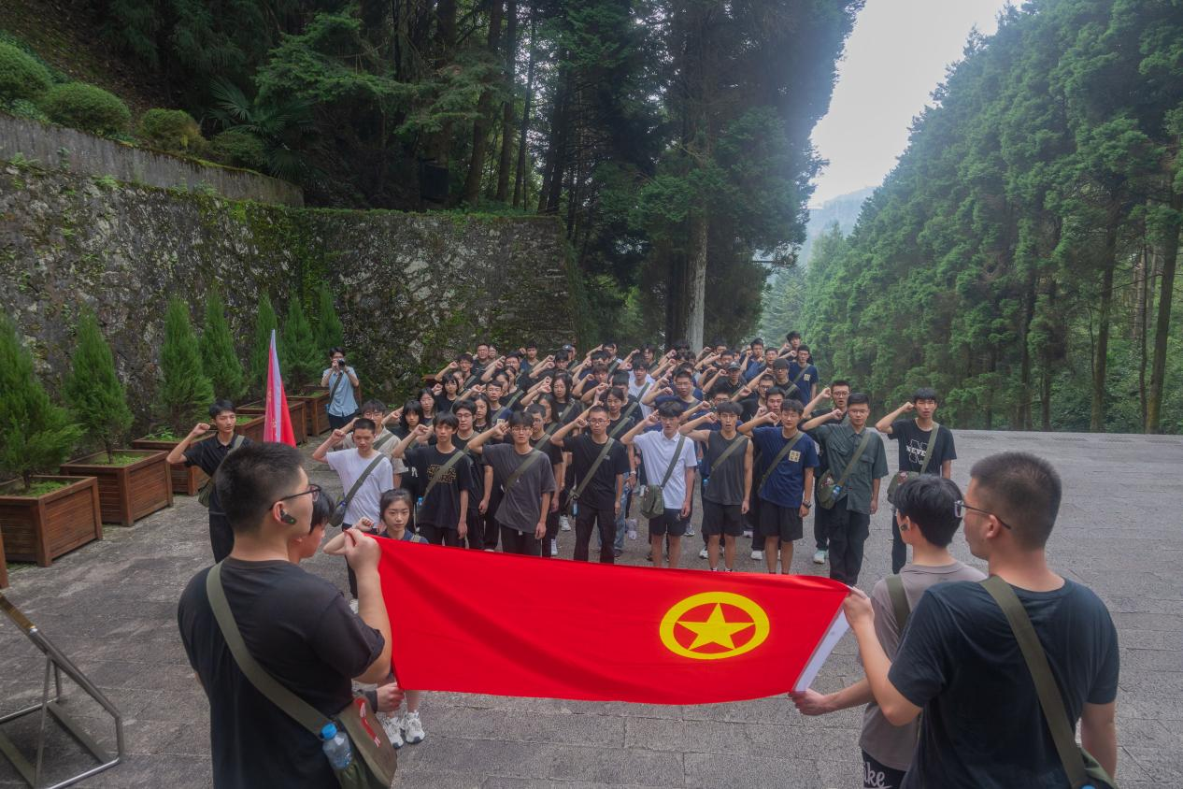
照片7 团旗前宣誓

离别又回望
返程，两旁路灯相送，驶出井冈山，记忆恍惚。大巴车仿佛驶过了空间与时间，把我们从满眼的青山碧水送回了迷宫般的高楼大厦，把我们从古朴，沧桑的1927年送回了现代，崭新的2024年。
转头遥望，仿佛还能看见那红色山脉巍峨矗立。“坚定执着追理想，实事求是闯新路，艰苦奋斗攻难关，依靠群众求胜利！”那已烂熟于心的“井冈山精神”于耳旁响起。此次井冈山之行确乎如一场荡涤灵魂的行旅，褪去尘世间种种杂念欲念，任由红色的洪流把我们重新洗净。告别井冈山，却不必告别井冈山的那种精神，在这种心灵的重塑中，井冈山精神早已深埋于心，外化于形，永恒相伴。
再次投入到繁忙的学习生活中时，井冈山给予我们的不仅仅是回忆，更是激励我们不断超越自我、追求卓越的精神财富。这段经历如同一颗种子，在我们心中生根发芽，滋养着我们向着更高更远的目标迈进。未来的日子里，无论多少风雨，我们都将带着这巍巍井冈山赋予的力量，继续书写属于我们这一代人的辉煌篇章！

